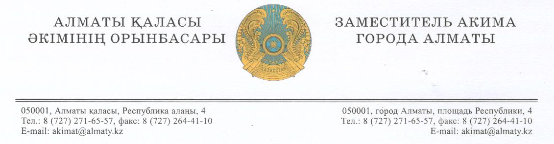
г.Алматы
мкр.«Калкаман»
мкр. «Жайлы»
дом 2, кв.2
……. О.Н.

Уважаемая Ольга Николаевна !

Рассмотрев Ваше письмо адресованное акиму города Алматы Байбеку Б.К. через портал «Электронного правительства» по вопросу пробивки пр.Абая, сообщаю, что согласно Генеральному Плану города Алматы в настоящее время разработана проектно-сметная документация на пробивку пр.Абая от ул.Момышулы до границы города. Земельный участок, расположенный по адресу: Наурызбайский район, мкр.«Калкаман», мкр.«…….………..» дом 2, кв.2 (кадастровый номер 20-322-006-633) не подпадает под пробивку пр.Абая.

Б. Сауранбаев

Исп.: Аумолдаев М.Е.
Тел. 271 65 76

